ROTEIRO PARA EXPERIMENTO DO TESTE DE INTEROPERABILIDADE SEM O USO DO GUIA

Este experimento está vinculado a uma pesquisa de mestrado com o objetivo principal de verificar a condução e realização dos testes de interoperabilidade de uma aplicação IoT.

A aplicação em questão, denominada Rottas_UFC, foi desenvolvida com a finalidade de fornecer informações de transporte aos alunos da Universidade Federal do Ceará (UFC). O aplicativo visa melhorar a mobilidade dos estudantes ao oferecer informações detalhadas e atualizadas sobre o transporte público no campus universitário, permitindo o planejamento eficiente das viagens e reduzindo o tempo de espera nas paradas de ônibus.

Neste estudo, é de suma importância a realização do experimento em pares, a fim de promover a colaboração entre os participantes. Em tal configuração, um dos envolvidos desempenha o papel de condutor do veículo, atuando como motorista, enquanto o outro assume a função de um aluno que precisa pegar o ônibus.
Para garantir a eficácia da interoperabilidade, é crucial considerar vários cenários de teste que abordam diferentes aspectos do aplicativo. As funcionalidades essenciais do aplicativo incluem:

Visualização de Rotas e Horários: Os usuários têm acesso às informações das rotas de ônibus intracampi e intercampi, juntamente com os horários de partida e chegada.

Acompanhamento em Tempo Real: O aplicativo permite que os estudantes acompanhem a localização em tempo real dos ônibus intracampi, evitando assim longos períodos de espera nas paradas.

Estimativa de Chegada: Os usuários podem consultar as estimativas de horário de chegada dos ônibus às paradas, facilitando o planejamento de suas viagens.

Localização das Paradas: O aplicativo fornece informações precisas sobre a localização das paradas intracampi, simplificando a busca pelos pontos de embarque.

Busca de Locais na UFC: Os usuários podem pesquisar locais específicos dentro do campus da UFC, como prédios, faculdades, laboratórios e bibliotecas, para uma melhor orientação no campus.

Filtragem e Ordenação de Ônibus: Os estudantes têm a opção de filtrar e ordenar os ônibus de uma linha específica com base na parada e/ou horário, tornando mais fácil encontrar a opção mais adequada às suas necessidades.

Resumidamente, o Rottas_UFC é uma aplicação projetada para fornecer aos estudantes da UFC um acesso fácil e conveniente a informações sobre o transporte público no campus, auxiliando-os na otimização de suas viagens e minimizando o tempo de espera nas paradas de ônibus.

Este roteiro é destinado ao grupo que não utilizará o guia de interoperabilidade.

Configuração do Ambiente:
Opção 01:
- Utilização de 1 smartphone Android/iOS para acessar o aplicativo web Rottas_UFC;
- Utilização de 1 smartphone Android/iOS para acessar o aplicativo Traccar Client;
Opção 02:
- Utilização de 1 desktop/notebook para acessar o aplicativo web Rottas_UFC;
- Utilização de 1 smartphone Android/iOS para acessar o aplicativo Traccar Client;

Execução do Experimento - 9 Passos:

Passo 1 - Compressão do teste de interoperabilidade: Faça a leitura completa do material disponibilizado para compreender o conceito de teste de interoperabilidade para aplicações IoT.

Passo 2 - Compreensão da Aplicação: Adquira conhecimento sobre a aplicação Rottas_UFC, que será objeto do experimento, consultando o material disponível <Rottas_UFC> .

Passo 3 - Configuração do Aplicativo: Baixe e configure o aplicativo Rottas_UFC por meio do seguinte link: <Aplicativo Rottas_UFC>
Será necessário baixar um aplicativo externo Traccar Client {Será passado as credenciais de acesso para o aluno que atuará como motorista}
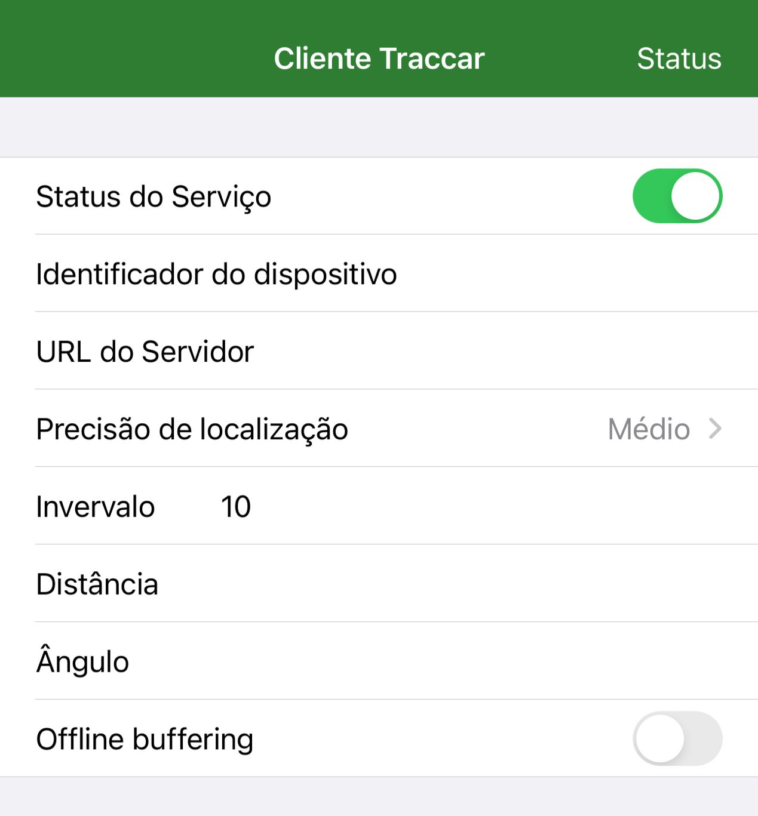

Identificador do dispositivo: Será passado pela pesquisadora no dia do experimento
URL do servidor: http://200.129.43.193:8082
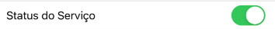: Deve está ativado conforme a foto

Passo 4 - Planejamento e Execução de Testes: Planeje, construa e execute os testes de interoperabilidade. Ao final do experimento, espera-se a geração de três artefatos:

- Plano de Teste.
- Relatório de Falhas, seguindo o modelo apresentado no próximo passo, preenchendo as informações sobre as falhas identificadas.
- Checklist sobre o experimento.

Caso você tenha dúvidas sobre esses documentos, eu sugiro alguns modelos aqui: <Modelos de documentações>

Passo 5 - Preenchimento do Relatório de Falhas: À medida que as falhas são detectadas, preencha o relatório de falhas de acordo com o modelo fornecido. O modelo contém um template para o registro das falhas, além de informações sobre as características relacionadas às falhas e a definição dos níveis de gravidade das mesmas <Relatório de Falhas >

Passo 6 - Resposta ao Checklist: Ao concluir o experimento, responda ao checklist sobre o experimento, preenchendo as três abas disponíveis. O checklist pode ser acessado no seguinte link: <Checklist>

Passo 7 - Compartilhamento de Documentos: Envie todos os documentos gerados durante o experimento para a seguinte pasta de e-mail: karinascbranco@gmail.com.

Passo 8 - Dúvidas e Contato: Em caso de dúvidas ou necessidade de esclarecimentos, entre em contato com Karina Castelo Branco por e-mail (karinascbranco@gmail.com) ou pelo número de WhatsApp ou Telegram: (85) 9 9135-5315.

Agradecemos sua colaboração na condução deste experimento.

